2024年江苏省徐州市初中学业水平考试
历史
（满分：50分考试时间：60分钟）
注意事项：
1.答卷前，考生务必将自己的姓名、准考证号填写在答题卡上.
2.回答选择题时，选出每小题答案后，用铅笔把答题卡上对应题目的答案标号涂黑，如需改动，用橡皮擦干净后，再选涂其他答案标号，回答非选择题时，将答案写在答题卡上，写在本试卷上无效.
3.考试结束后，将本试卷和答题卡一并交回.
第I卷选择题
一、选择题：在下列各题的四个选项中，选择一项最符合题意的。每题2分，共26分。
1. 下图情境反映的是（ ）
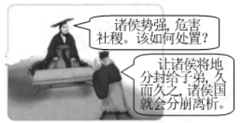
A 周天子实行分封制 B. 秦始皇建立郡县制
C. 汉武帝实施“推恩令” D. 明太祖设立“三司”
2. “军爵制度打开了让孔武之人进入统治阶层的通道，到了隋唐时期，政府又发明出科举制度，为底层的知识分子打通了另外一个通道。”材料意在说明（ ）
A. 军爵制增强了军队战斗力 B. 孔武之人和底层知识分子从此仕途顾畅
C. 科举制扩大了选官的范围 D. 军爵制和科举制都促进了社会阶层流动
3. “由于政权为少数民族所执掌，北朝的民族交融主要表现为少数民族主导下的汉化。”符合材料的是（ ）
A. 丝绸之路开通 B. 孝文帝改革
C. 文成公主入藏 D. 伊犁将军设置
4. 下图临安城的景象反映了南宋（ ）
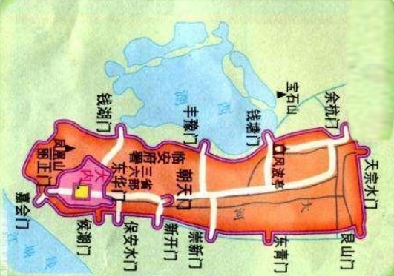
A. 海外贸易发达 B. 经济重心南移 C. 都市生活繁华 D. 政权统一稳固
5. 明朝时期，招募义乌、金华的剽悍壮丁，教习击刺之法更新火器兵械，打击倭寇的是（ ）
A 鉴真 B. 玄奘 C. 戚继光 D. 郑成功
6. “它使中国社会的发展脱离开原有的轨道，开始丧失一个独立国家拥有的完整主权和尊严，走上而凭洋人欺凌和摆布的半殖民地道路。”材料表述的是（ ）
A. 鸦片战争的影响 B. 甲午中日战争的背景
C. 洋务运动开展 D. 八国联军侵华的结果
7. 下图是某校历史兴趣小组搜集的材料。他们学习的主题是（ ）
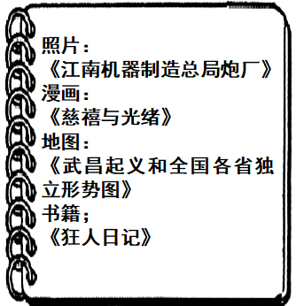
A 侵略与抗争 B. 近代化探索 C. 国民大革命 D. 实业与救国
8. 1953年，中共中央发出“全国支援鞍钢”的号召，国内有55个城市、199个企业从人力、物资、设备等方面支援鞍钢，《人民日报》也连续三天分别介绍鞍钢“三大工程”。这表明当时我国正在进行（ ）
A. 土地改革运动 B. 第一个五年计划
C. 社会主义改造 D. 民主政治的建设
9. 下图中农民生活变化的直接原因是（ ）
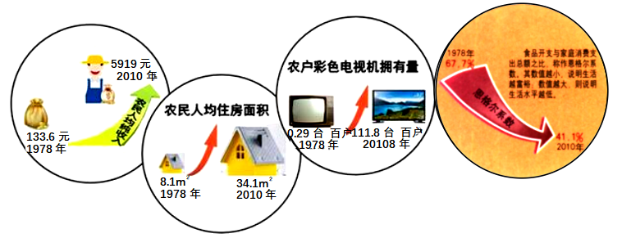
A. 家庭联产承包责任制的实行 B. 城市经济体制改革的全面推进
C. 全方位对外开放格局的形成 D. 社会主义市场经济体制的建立
10. 某节历史课上老师提到“法老、建筑、汉字、王权”等关键词，他讲述的是（ ）
A. 原始聚落 B. 金字塔 C. 象形文字 D. 雅典卫城
11. 博洛尼亚大学是以学生组成的社团为基础建立起来的，社团得到教会的支持，掌握了学校的管理权，负责任免教师、监督教学计划。对学生成绩的评估和学位的授予，则由资深教授掌控。这说明中世纪大学（ ）
A. 推广大众教育 B. 都由教会建立 C. 推动城市兴起 D. 有一定自主权
12. 进入19世纪，从前习惯于做农活的工人们很快明白季节、日出日落和气候波动不再决定劳动日程了。相反，钟表、机器和车间规定创造了新的劳动节奏。这一变化的原因是（ ）
A. 工厂制度的确立 B. 计时工具的改进
C. 环境污染的加剧 D. 福利政策的推行
13. 历史学习要区分历史史实和历史解释。以下属于历史解释的是（ ）
A. 1848年，《共产党宣言》在伦敦正式出版
B. 1919年，协约国在凡尔赛宫召开巴黎和会
C. 1921年，苏维埃政府开始实施新经济政策
D. 1993年，欧盟成立加快了欧洲一体化进程
二、非选择题（本大题共3小题，共24分）
14. 《齐民要术》
材料
①顺天时，量地利，则用力少而成功多。任情返道，劳而无获。
——贾思勰《齐民要术·种谷》
②（《齐民要术》）惠民之政，训农裕国之术。
——[明]王廷相（1474-1544）
③贾思勰故里山东寿光有关《齐民要术》的现代浮雕
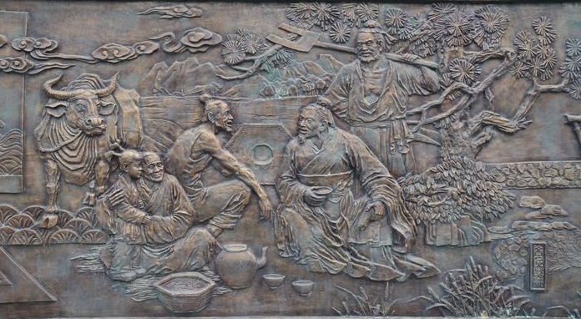
材料二 《齐民要术》是现存最早、最完整的一部中国古代农学名著。其内容包括：卷一，总论耕田、收种2篇，种谷1篇；卷二，包括谷类、豆、麻、麦、稻、瓜等13篇；卷三，为种葵、蔓菁等蔬菜作物12篇，苜蓿、杂说各1篇：卷四，总论园篱、栽树2篇，果树12篇：卷五，有竹、木及染料作物10篇，伐木1篇：卷六，为家畜、家禽和养鱼6篇；卷七，为货殖、涂瓮各1篇，酿酒4篇；卷八和卷九，有酿造、酱、醋、豉和食品制作以及贮藏22篇，还有煮胶、制笔墨各1篇；卷十，五谷、果蔬、菜茹等非中国物产品种1篇，其中引载了100多种有实用价值的热带、亚热带栽培植物和60多种野生植物。
《齐民要术》历史影响深远，直至当代在世界农业科技发展史中也占有相当重要的地位。此后的复刻本或传抄本，多至20余种，并有日文和英文的译本。
——摘编自白寿彝《中国通史》
请回答：
（1）材料一中哪则材料是研究北朝时期农业生产技术的一手史料？写出材料一中贾思勰的主张。
（2）据材料二，概括《齐民要术》的特点，并综合材料一二，总结其影响。
15. 奋斗历程
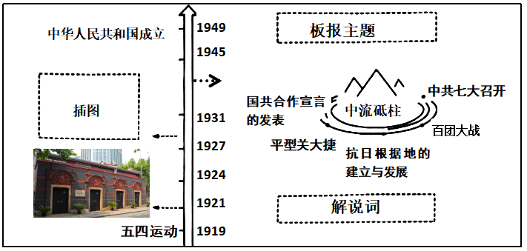
请完成：
（1）任务一：确定主题。据时间轴为板报确定一个主题，并写出已示图片地点发生的历史事件。
（2）任务二：选配插图。根据指示，从以下两幅地图中选择一幅作为插图，并简述该地图所示事件的个过程。
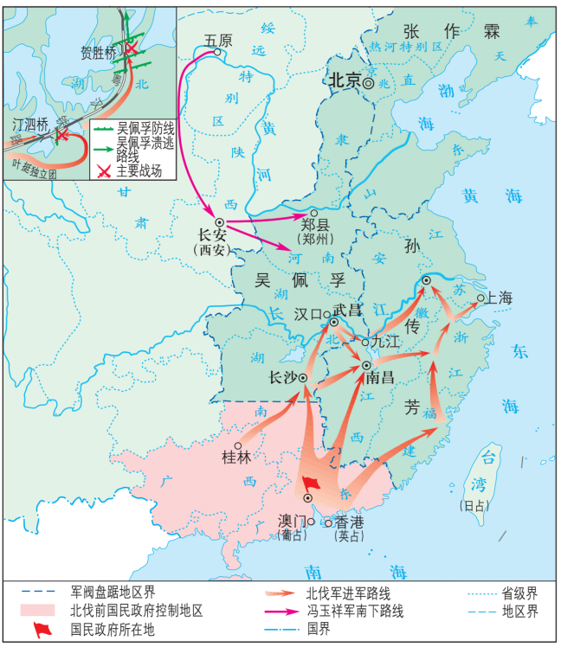
A
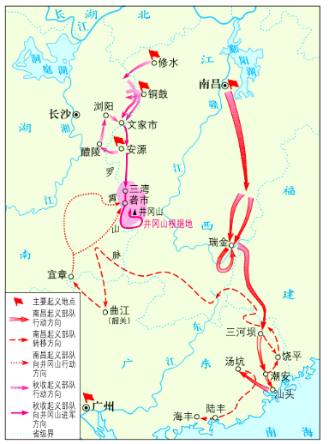
B
（3）任务三：撰写解说词。选取板报中两个史实，说明中国共产党在抗日战争中发挥中流砥柱作用。
16. 欧洲的扩张
材料 欧洲扩张的第一个最明显的结果是人类的眼界前所未有地扩大了。地理知识不再局限于一个地区、一块大陆或半球。
1500年以前，存在着世界范围的种族隔离。今天，这一格局团彻底改变，其改变的程度甚至达到一半的非洲人生活在非洲之外地区的地步～1500年至1867年间，奴隶贸易使1200万到2000万奴隶被迫远离非洲。人类诸种族的混合必然伴随着动植物的相应混合，各种驯养的动物，尤其马、牛和羊是东半球的一个重要贡献。由于欧洲人将牛皮制成商用皮革，美洲大陆的野牛被大批屠杀，达到了濒临灭绝的程度。美洲印第安人贡献出非常丰富的粮食作物，特别是玉米和马铃薯，还培植了两种主要的经济作物：烟草和棉花。
到18世纪的后一段时期，规模巨大的洲际贸易首次发展起来，大西洋贸易的规模尤为巨大：美洲大陆的种植园生产了大量烟草、蔗糖、咖啡、棉花及其他商品在欧洲销售。因为这种种植园实行单一经营，所以要进口各类必需品，如谷物、鱼、布匹和金属制品。此外还必须输入劳动力，因为美洲的印第安人无法用来做种植园的活，他们染上了来自欧洲的疾病，正在灭绝。
欧洲从奴隶贸易、甘蔗和烟草种植园以及东方贸易中得益最多。18世纪末开始进行的工业革命在很大程度上应该归功于从海外事业中积聚起来的资本和海外市场对欧洲制造品的日渐增长的需要。正是在这一期间，欧洲突飞猛进，迅速上升到世界经济首位。
——摘编自斯塔夫里阿诺斯《全球通史》
请回答：
（1）指出材料所示现象出现的历史背景，并完成大西洋贸易示意图。（要求：①在示意图上标明贸易的方向；②在合适的位置写出贸易的中心内容）
（2）亚当·斯密认为：欧洲扩张“总体趋势似乎是有益的”。综合以上材料并结合所学知识，谈谈你对这一观点的看法。（要求：史论结合，条理清楚，表达顺畅）

